# POST-TEST

1. Buat program C++ yang melakukan pencarian linier untuk menemukan elemen dalam sebuah array.

Spesifikasi:

* 1. Program meminta pengguna untuk memasukkan ukuran array dan elemen- elemen array.
  2. Buat fungsi linearSearch yang menerima array dan elemen yang dicari sebagai parameter, lalu mengembalikan indeks elemen tersebut jika ditemukan atau -1 jika tidak ditemukan.
  3. Tampilkan hasil pencarian berupa indeks elemen yang dicari atau pesan "Elemen tidak ditemukan".

1. Buat program C++ yang melakukan pencarian biner pada array yang sudah terurut.

Spesifikasi:

* 1. Program meminta pengguna untuk memasukkan ukuran array dan elemen- elemen array.
  2. Sebelum melakukan pencarian biner, array harus diurutkan menggunakan algoritma pengurutan pilihan (Selection Sort).
  3. Buat fungsi binarySearch yang menerima array yang sudah terurut dan elemen yang dicari, lalu mengembalikan indeks elemen tersebut jika ditemukan atau -1 jika tidak ditemukan.

## Jawaban:

1. 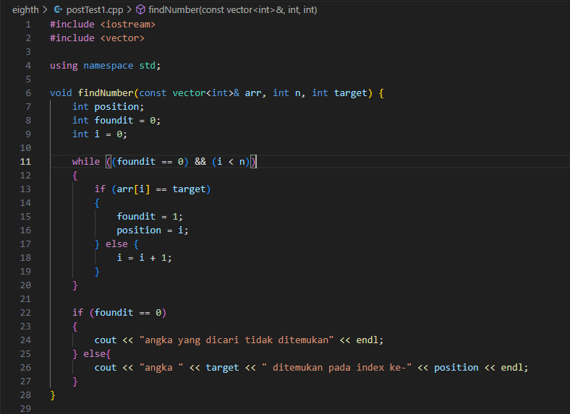

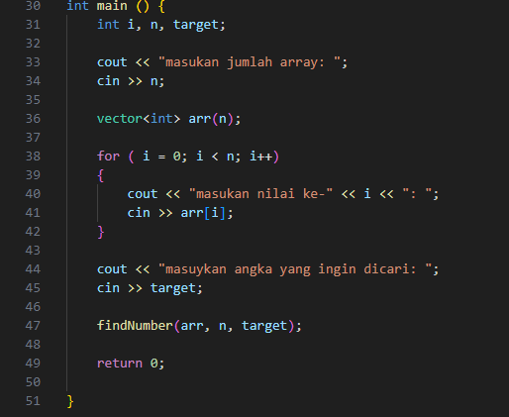

Jika Benar:

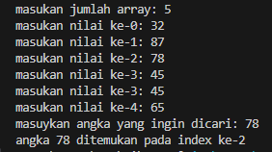

Jika salah:

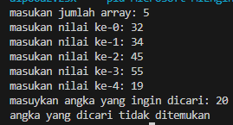

1. 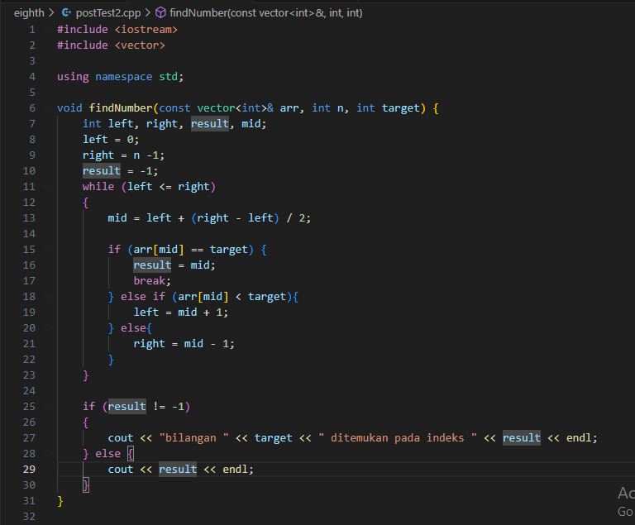

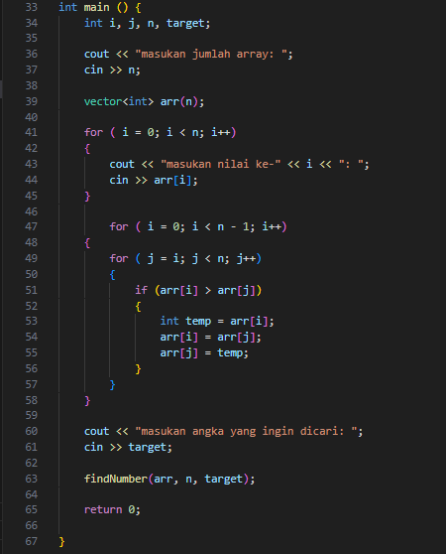

Jika benar:

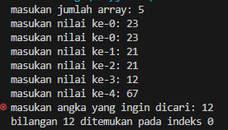

Jika salah:

